Forslag til udviklingsprojekter og forsøgsfiskeri i yderdistrikter (50.01.20)
I dette ansøgningsskema kan du beskrive dit projekt eller forsøgsfiskeri samt hvilke udgifter du søger om støtte til via fiskeriudviklingskonto 50.01.20.
Du kan enten udfylde en printet version eller udfylde den på computeren. Derefter sender du denne blanket til Departementet for Fiskeri og Fangst via APN@nanoq.gl
Tabel 1: Person og kontakt oplysninger
Udfyld alle relevante felter. Skriv TYDELIGT, hvis du udfylder i hånden.
Dit navn og efternavn
Din by/bygd
Dine kontaktoplysninger
(mobilnummer og/eller e-mail)
Har du licens til erhvervsfiskeri? | Ja
Har du licens til erhvervsfiskeri? | Nej
Hvis ja – hvilke?

Tabel 2: Projekt og økonomisk støtte ansøgning
Udfyld alle relevante felter. Skriv TYDELIGT, hvis du udfylder i hånden.
Hvilken type projekt? – Sæt kryds  (f.eks. forsøgsfiskeri, kursus, udviklings- eller innovationstiltag etc. |  | Udviklings- eller innovationstiltag
 |  | Kursus
 |  | Forsøgsfiskeri (udfyld tabel 3 hvis kryds her)
 |  | Andet
Hvis ”Andet” forklar.
Beskrivelse af projektforslag
Hvor skal projektet udføres?
Hvem deltager i projektet?
Hvad ønsker du støtte til?
Lav en liste.
Hvor mange penge søger du om?
Lav en prisliste over dine udgifter til fiskeriet og vedlæg tilbud etc. som dokumentation.
Andet?
Beskriv gerne eventuelle andre forhold der skal tages stilling til eller andre relevante informationer.

Tabel 3: Forsøgsfiskeri ansøgning
Udfyld alle relevante felter. Skriv TYDELIGT, hvis du udfylder i hånden.
Hvilken art ønskes der at søge efter?
Hvilket område skal der undersøges?
Forklar gerne det specifikke område helst med brug af koordinator og eventuelt brug af vedlagt kort
Hvilken fiskerimetode eller hvilke redskaber skal udnyttes til fiskeriet?
Hvilken fiskerimetode forventes der at blive benyttet – her er det muligt at skrive flere
Hvad er nyt i dette fiskeri? – Sæt kryds  Hvad vil der gerne undersøges |  | Udforske nyt område
 |  | Udforske ny art
 |  | Udforske nye redskaber
Hvilke indhandlingsmuligheder er der?
Forklar gerne om der er et indhandlingsanlæg i området eller andre indhandlingsmuligheder.
Hvad er baggrunden eller årsagen til ansøgningen?

F.eks om interesse i at udforske hvilke arter der er i nye områder, tidligere observationer af ønskede art, observeret ønskede art som bifangst, ny kommerciel efterspørgsel eller andet
Er forsøgsfiskeriet tidsbegrænset?:
Forklar gerne om der er et optimalt tidspunkt for dette fiskeri eller hvis det kun er muligt i specifikke måneder.
Er der en forventning om bifangst?
Forklar om der er forventning til eller mulighed for stor bifangst af andre arter. Hvis ja hvilke ?

Andet? Beskriv gerne eventuelle andre forhold der skal tages stilling til eller andre relevante informationer.

Kort over Østgrønland, Tasiilaq og bygder. Marker hvor du har planer om at fisk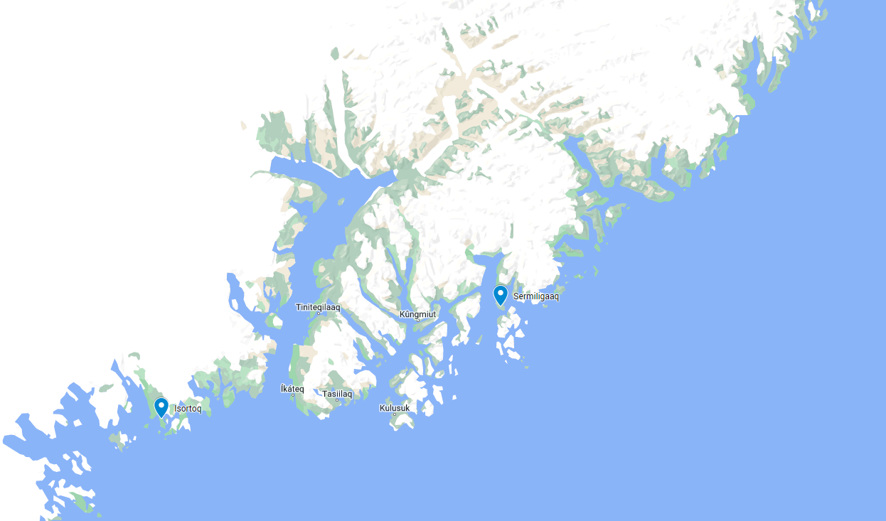
Kort over Sydgrønland. Marker hvor du har planer om at fisk
